数学实验试题 2003.6.22 上午

班级 姓名 学号 得分
说明：
（1）第一、二、三题的答案直接填在试题纸上；
（2）第四题将数学模型、简要解题过程和结果写在试题纸上；卷面空间不够时，可写在背面；
（3）考试时间为90分钟。
一．（10分，每空2分）（计算结果小数点后保留4位有效数字）
某两个地区上半年6个月的降雨量数据如下（单位：mm）：
月份 | 1 | 2 | 3 | 4 | 5 | 6
地区A | 25 | 99 | 46 | 33 | 70 | 54
地区B | 10 | 50 | 30 | 20 | 45 | 30
- 在90%的置信水平下，给出A地区的月降雨量的置信区间： [32.35 76.65]
x=[25 99 46 33 70 54];
[mu, sigma, muci, sigmaci]=normfit(x,0.1)
输出结果：
muci = 32.348211120103912
76.651788879896088
- 在90%的置信水平下，A地区的月降雨量是否不小于70（mm）？ 是
H0：μ≥70
x=[25 99 46 33 70 54];
[h,sig,ci] =ttest(x,70,0.1,-1)
输出结果：
h =0
- 在90%的置信水平下，A、B地区的月降雨量是否相同？ 否
x=[25 99 46 33 70 54];
y=[10 50 30 20 45 30];
[h,sig,ci]=ttest2(x,y,0.1)
输出结果：
h =1
- A地区某条河流上半年6个月对应的径流量数据如下（单位：m³）：110，184，145，122，165，143。该河流的径流量y与当地的降雨量x的线性回归方程为 y=91.12+0.9857*x ；若当地降雨量为55mm，该河流的径流量的预测区间为
[130.9 159.7] （置信水平取90%）。
y=[110 184 145 122 165 143];
x=[25 99 46 33 70 54];
n=6
T=[ones(n,1),x'];
[b,bint,r,rint,s]=regress(y',T);
b,bint,s,
rcoplot(r,rint)
输出结果：
b =91.115018618121596
0.985657150737830
少量数据回归分析区间预测：y=b0+b1*x
%预测区间函数M文件源程序：
function y30=guessless(x0,x,s2,b0,b1,alpha)
s=sqrt(s2); %将s²开方即得
xx=mean(x); %x的均值
sxx=(length(x)-1)*var(x);
y0=b0+b1*x0;
y30=[y0-tinv(1-alpha/2,length(x)-2)*s*sqrt((x0-xx)^2/sxx+1/length(x)+1), y0+tinv(1-alpha/2,length(x)-2)*s*sqrt((x0-xx)^2/sxx+1/length(x)+1)]; %利用（30）式预测区间
%预测55mm降雨量对应河流径流量所在区间源程序(需要先运行回归程序！)
x=[25 99 46 33 70 54];
y55=guessless(55,x, s(4),b(1),b(2),0.1)
输出结果：
y55 =1.0e+002 *
1.309185906962643 1.597337331211401

还可以应用POLYTOOL命令：
y=[110 184 145 122 165 143];
x=[25 99 46 33 70 54];
Polytool(x,y,1,0.1)
输出结果：
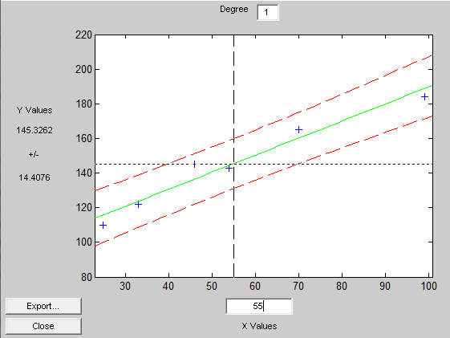
二．（10分）
（1）（每空1分）给定矩阵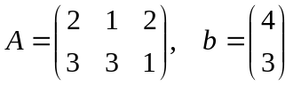，如果在可行域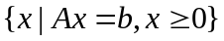上考虑线性函数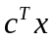，其中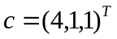，那么的最小值是 2.2 ，最小点为 (0,0.4,1.8) ； 最大值是 3.5 ，最大点为 (0.5,0,1.5) 。
决策变量：
x1；x2；x3；
目标函数：
Z=4*x1+1*x2+1*x3
约束条件：
2*x1+1*x2+2*x3=4
3*x1+3*x2+1*x3=3
基本模型：
max/min(z)= 4*x1+1*x2+1*x3
s.t. 2*x1+1*x2+2*x3=4
3*x1+3*x2+1*x3=3
x1,x2,x30
优化程序(线性)：
c=[4 1 1];
A2=[2 1 2;
3 3 1];
b2=[4 3];
v1=[0 0 0];
[x,z,ef,out,lag]=linprog(c,[],[],A2,b2,v1)
[x,z,ef,out,lag]=linprog(-c,[],[],A2,b2,v1)
输出结果：
x =0.0000 0.4000 1.8000
z =2.2000
x =0.5000 0.0000 1.5000
z = -3.5000
（2）（每空2分）给定矩阵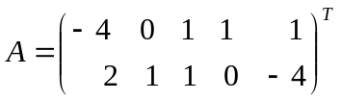，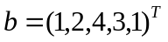，考虑二次规划问题，其最优解为 (2.5556,1.4444)，最优值为 -10.7778 ，在最优点处起作用约束为 x1+x2≤4。

H=[2 -4;-4 8];
A1=[-4 2;0 1;1 1;1 0; 1 -4];
c=[-2 -4];
b1=[1 2 4 3 1];
v1=[0,0,0];
[x,f,ef,out,lag]=quadprog(H,c,A1,b1,[],[],v1)
lag.eqlin %等式约束
lag.ineqlin %不等式约束
lag.upper %上界约束
lag.lower %下界约束
输出结果：
x =
2.5556
1.4444
f =
-10.7778

ans =
Empty matrix: 0-by-1

ans =
0
0
2.6667
0
0
ans =
0
0

ans =

0
0
有效约束判断方法：
- lag函数值中非零项对应的约束条件为有效约束！
- 教材P179有效约束的定义也可判断！
三．（10分） 对线性方程组： 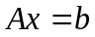，其中 Ａ＝ 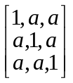， b=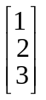
- （3分）当 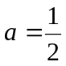 时，用高斯—赛德尔迭代法求解 。取初值为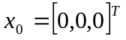，写出迭代第4步的结果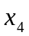=(-1.0566 1.0771 2.9897)。

迭代法解线性代数方程组
A1=ones(3,3);
A=0.5*A1+ diag(diag(0.5*A1));
D=diag(diag(A)); %从稀疏矩阵A中提取D
L=-tril(A,-1); %从稀疏矩阵A中提取L
U=-triu(A,1); %从稀疏矩阵A中提取U
b=[1 2 3]'; %设定方程组右端项向量
x= zeros(3,1); %设定方程组初始向量
e=10^(-5); %给定迭代误差
m= inv(D-L)*U;
n= inv(D-L)*b; %高斯-赛德尔迭代法
for j2=1:4
y=m*(x(:,j2));
for i=1:3
x(i,j2+1)=y(i,:)+n(i,:);
end
if norm(x(:,j2+1)-x(:,j2))<=e;
break
end
end
t2=x(:,end) %输出迭代法最终结果
j2 %输出迭代次数
t2 =

-1.0566
1.0771
2.9897

- （4分）当 时，用Jacobi 迭代法求解是否收敛？_____否_____ ,
理由是__迭代矩阵的谱半径等于1_____ 。
迭代法收敛性充要条件：谱半径ρ(L)<1
雅可比迭代发的迭代公式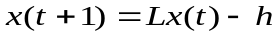中矩阵L= inv(D)*(L+U);
在此情况下，eig(inv(D)*(L+U))的输出结果为：
ans =

-1.0000
0.5000
0.5000
此时谱半径为以上各值绝对值的最大值！
故ρ(L)=1，不收敛！
- （3分）求最大的c, 使得对任意的 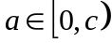，用高斯—赛德尔迭代法求解一定收敛，则c应为_____1_____。
c = 1. （备注：可求出原矩阵A的特征值为1-a和2a+1; 利用正定性质得结果。）
系数矩阵对称正定，则高斯-赛德尔迭代法收敛！
四．（20分）一个二级火箭的总重量为2800公斤。第一级火箭的重量为1000公斤，其中燃料为800公斤。第一级火箭燃料燃烧完毕后自动脱落，第二级火箭立即继续燃烧。第二级火箭中的燃料为600公斤。假设火箭垂直向上发射，两级火箭中的燃料同质，燃烧率为15公斤/秒，产生的推力为30000牛顿。火箭上升时空气阻力正比于速度的平方，比例系数为0.4公斤/米。
（1）建立第一级火箭燃烧时火箭运行的数学模型，并求第一级火箭脱落时的高度、速度和加速度；
（2）建立第二级火箭燃烧时火箭运行的数学模型，并求火箭所有燃料燃烧完毕瞬间的高度、速度、和加速度。
（提示：牛顿第二定律f=ma，其中f为力，m为质量，a为加速度。重力加速度9.8米/平方秒。）
模型及其求解：
- 建立第一级火箭燃烧时火箭运行的数学模型:
火箭质量m随时间t的变化关系函数为：
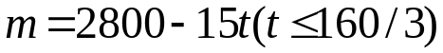
火箭在时刻t所受合外力F为：
火箭在时刻t的加速度a为：
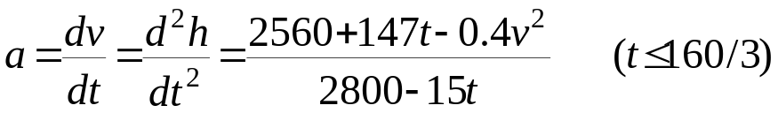

初值满足：
h(0)=0;v(0)=0
%火箭运行情况模型常微分方程组函数M文件源程序：
function dx=rocket11(t,x)
dx=[x(2);(2560+147*t-0.4*(x(2)^2))/(2800-15*t)];
%火箭加速度函数M文件源程序：
function y=a11(ts,x)
for i=1:length(ts)
y(i)=(2560+147*ts(i)-0.4*x(2,i)^2)./ (2800-15*ts(i));
end
%应用龙格-库塔方法对火箭运行情况模型的常微分方程组求数值解：
ts=0:1/3:160/3;
j=length(ts);
x0=[0,0];
[t,x]=ode45(@rocket11,ts,x0); %火箭运行高度与速度情况
y= a11(ts', x(:,2)'); %火箭运行加速度情况
[ts', x(:,1),x(:,2),y']
a=(2560+147*ts(j)-0.4*x(j,2)^2+200*9.8)./ (2800-15*ts(j)-200)
输出结果：
t=0.053333333333333 h=2619.970380776275
v=114.628140679963 a=2.572077872851
a’=3.946753192056594
计算结果：第一级火箭燃烧完毕瞬间：t=53.333秒，高度：2620.0(米)，速度：114.6米/秒，

???????????????????????加速度：5.2米/平方秒。
(2) 建立第二级火箭燃烧时火箭运行的数学模型
火箭质量m随时间t的变化关系函数为：
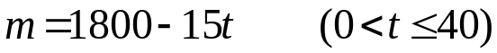
火箭在时刻t所受合外力F为：
火箭在时刻t的加速度a为：
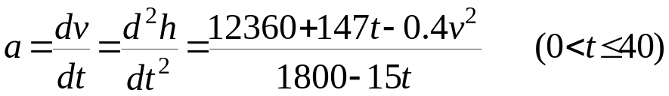
初值满足：
h(160/3)=2260;v(160/3)=114.6
%火箭运行情况模型常微分方程组函数M文件源程序：
function dx=rocket12(t,x)
dx=[x(2);(12360+147*t -0.4*x(2)^2)/(1800-15*t)];
%火箭加速度函数M文件源程序：
function y=a12(ts,x)
for i=1:length(ts)
y(i)=(12360+147*ts(i)-0.4*x(i)^2)./ (1800-15*ts(i));
end
%应用龙格-库塔方法对火箭运行情况模型的常微分方程组求数值解：
ts=0:1:40;
j=length(ts);
x0=[2620, 114.6];
[t,x]=ode45(@rocket12,ts,x0); %火箭运行高度与速度情况
y= a12(ts', x(:,2)'); %火箭运行加速度情况
[ts', x(:,1),x(:,2),y']
a=(-11790-0.4*x(41,2)^2)./ 1200
输出结果：
t=40.00+53.333=93.333s h=9400.4m v=205.2m/s a=1.1671m/s²
燃烧完毕后瞬间：
v=205.2
a=(-11790-0.4* (v ^2))./ 1200= -23.858
计算结果：第二级火箭燃烧完毕瞬间：t=93.333秒，高度：9400.2米，速度：205.2米/秒，

?????????????????????加速度： -2666.0米/平方秒。
(3)最大高度：
火箭质量m随时间t的变化关系函数为：
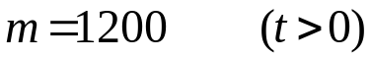
火箭在时刻t所受合外力F为：
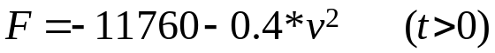
火箭在时刻t的加速度a为：
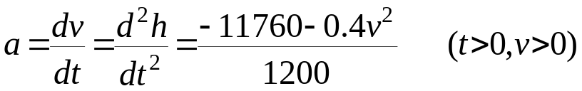
初值满足：
h(0)=9400;v(0)=205.1
ʘʘʘ
计算最大高度时用分段形式解常微分方程造成误差较小，现作为比较列举：
%火箭运行情况模型常微分方程组函数M文件源程序：
function dx=rocket13(t,x)
if x(2)>=0
dx=[x(2);(-11772-0.4*x(2)^2)/1200];
else
dx=[x(2);(-11772+0.4*x(2)^2)/1200];
end
%火箭加速度函数M文件源程序：
function y=a13(ts,x)
for i=1:length(ts)
if x(i)>=0
y(i)=(-11772-0.4*x(i)^2)/1200;
else
y(i)=(-11772+0.4*x(i)^2)/1200;
end
end

%应用龙格-库塔方法对火箭运行情况模型的常微分方程组求数值解：
ts=0:0.01:16;
j=length(ts);
x0=[9400, 205.1];
[t,x]=ode45(@rocket13,ts,x0); %火箭运行高度与速度情况
y= a13(ts', x(:,2)'); %火箭运行加速度情况
[ts', x(:,1),x(:,2),y']
结果：
t=93.333+15.29 h=10731.44079748829
与答案：达到最高点时间t=93.333+15.31=108.643秒，高度： 10733米。
有一定误差！
ʘʘʘ
建立第二级火箭燃烧时火箭运行的数学模型时，不可分段列常微分方程！！！！！！！！！！！！！以下会对二阶导数造成很大误差；最致命的错误是时间分段错误！！！！！！
火箭质量m随时间t的变化关系函数为：
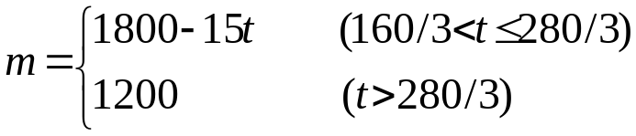
火箭在时刻t所受合外力F为：
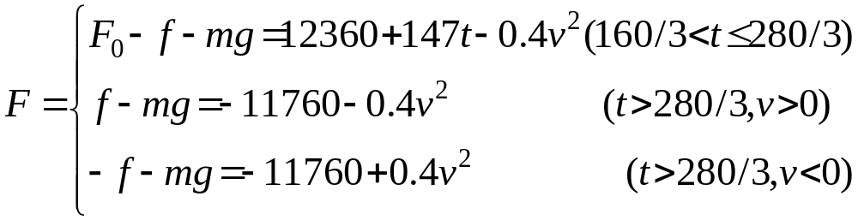
火箭在时刻t的加速度a为：
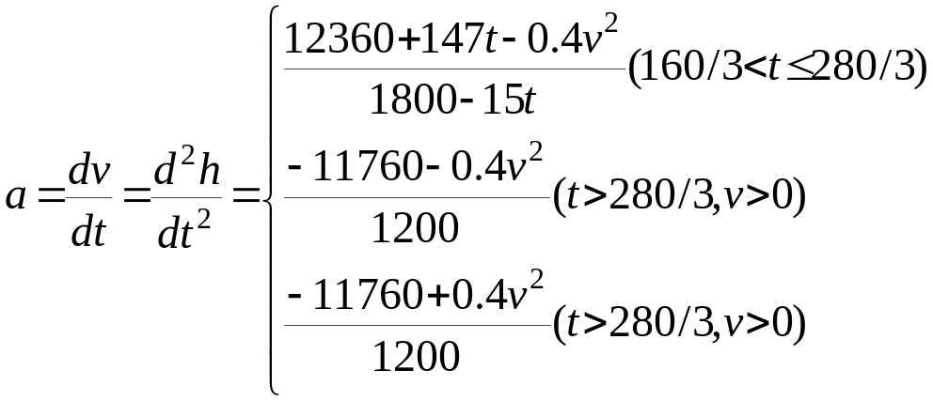
ʘʘʘ
第一级火箭发射与第二级火箭发射联立求解,由于中间有间断点,下面的程序是不可行的(并且求解过程中g取值为9.81)：
根据题意可知，在此模型中火箭始终沿竖直方向运动，设重力加速度不随高度变化而变化，其值恒为g=9.81m/s²。初始状态时，h=0，v=0，a=（30000-2800×9.81）/2800=0.9043m/s²，故可应用牛顿第二定律对火箭运行情况进行如下分析（以下各物理量均为SI制）。
火箭质量m随时间t的变化关系函数为：
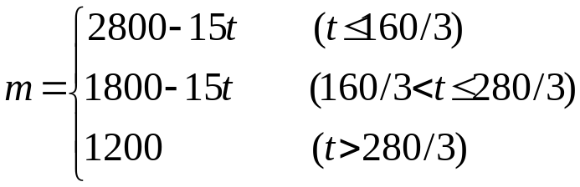
火箭在时刻t所受合外力F为：
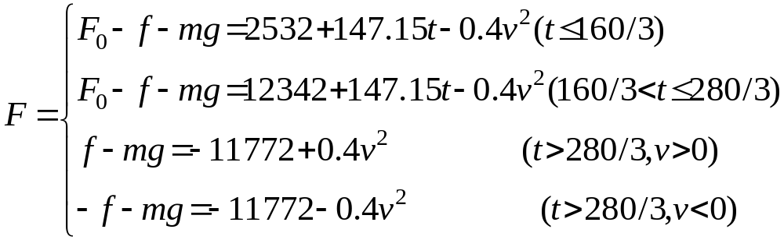
火箭在时刻t的加速度a为：
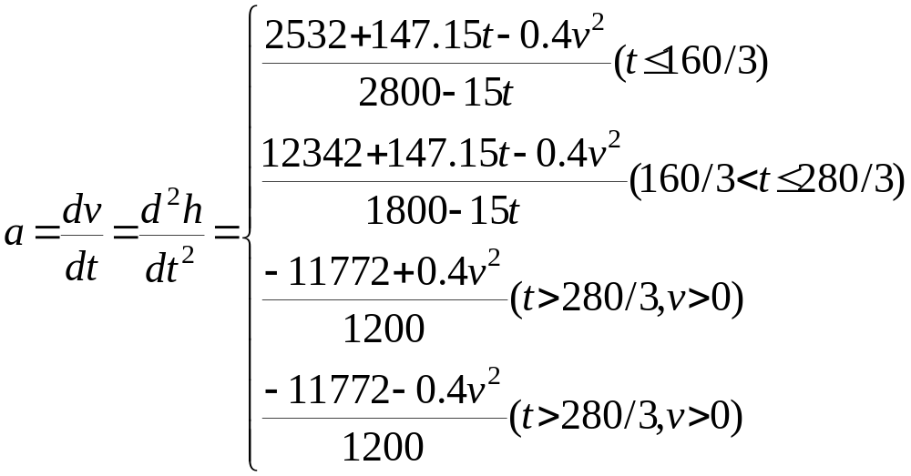
分别用MATLAB计算并作图，为便于编程，令x（1）=h，x（2）=x(1)’=v，x（2）’=a,程序如下：
%火箭运行情况模型常微分方程组函数M文件源程序：
function dx=rocket11(t,x)
if t<=160/3
dx=[x(2);(2532+147.15*t-0.4*(x(2)^2))/(2800-15*t)];
elseif t>160/3&t<=280/3
dx=[x(2);(12342+147.15*t -0.4*x(2)^2)/(1800-15*t)];
elseif t>280/3&x(2)>=0
dx=[x(2);(-11772+0.4*x(2)^2)/1200];
else x(2)<=0
dx=[x(2);(-11772-0.4*x(2)^2)/1200];
end
%火箭加速度函数M文件源程序：
function y=a11(ts,x)
for i=1:length(ts)
if ts(i)<=160/3
y(i)=(2532+147.15*ts(i)-0.4*x(i)^2)./ (2800-15*ts(i));
elseif ts(i)>=160/3 & ts(i)<=280/3
y(i)=(12342+147.15*ts(i)-0.4*x(i)^2)./ (1800-15*ts(i));
elseif ts(i)>280/3 & x(i)>=0,
y(i)=(-11772+0.4*x(i)^2)/1200;
else x(i)<0,
y(i)=(-11772-0.4*x(i)^2)/1200;
end
end
%应用龙格-库塔方法对火箭运行情况模型的常微分方程组求数值解：
ts=0:1:160;
x0=[0,0];
[t,x]=ode23(@rocket11,ts,x0); %火箭运行高度与速度情况
y= a11(ts', x(:,2)'); %火箭运行加速度情况
[ts', x(:,1),x(:,2),y']
grid %作图
plot(ts,x(:,1)) %h-t图
xlabel('t/s');ylabel('h/m');
plot(ts,x(:,2)) %v-t图
xlabel('t/s');ylabel('v/m/s');
plot(ts,y) %a-t图
xlabel('t/s');ylabel('a/m/s²');

数学实验试题 2003.6.22 上午 (A卷；90分钟)

一. 某两个地区上半年6个月的降雨量数据如下（单位：mm）：
月份 | 1 | 2 | 3 | 4 | 5 | 6
地区A | 25 | 99 | 46 | 33 | 70 | 54
地区B | 10 | 50 | 30 | 20 | 45 | 30
- 在90%的置信水平下，给出A地区的月降雨量的置信区间：
- 在90%的置信水平下，A地区的月降雨量是否不小于70（mm）？
- 在90%的置信水平下，A、B地区的月降雨量是否相同？
- A地区某条河流上半年6个月对应的径流量数据如下（单位：m³）：110，184，145，122，165，143。该河流的径流量y与当地的降雨量x的线性回归方程为 ；若当地降雨量为55mm，该河流的径流量的预测区间为 （置信水平取90%）。
答案：（程序略）
(1) [32.35，76.65]
(2) 是
(3) 否
(4) y=91.12+0.9857x
(5) [130.9,159.7]

二．（10分）
（1）（每空1分）给定矩阵，如果在可行域上考虑线性函数，其中，那么的最小值是 ，最小点为 ； 最大值是 ，最大点为 。
（2）（每空2分）给定矩阵，，考虑二次规划问题，其最优解为 ，最优值为 ，在最优点处起作用约束为 。
答案：（1）最小值为11/5，最大值为7/2，最小点为（0，2/5，9/5），最大点为（1/2，0，3/2）。
（2）最优解为（2.5556，1.4444），最优值为–1.0778e+001，其作用约束为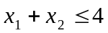。

三．（10分） 对线性方程组： ，其中 Ａ＝ ， b=
- （3分）当 时，用高斯—赛德尔迭代法求解 。取初值为，写出迭代第4步的结果=____________________。
- （4分）当 时，用Jacobi 迭代法求解是否收敛？__________ ,
理由是_________________________________________________ 。
- （3分）求最大的c, 使得对任意的 ，用高斯—赛德尔迭代法求解一定收敛，则c应为__________。
答案：（1）x = [ -1.0566 1.0771 2.9897]
（2）否；迭代矩阵的谱半径=1。（备注：可以求出此时迭代矩阵的特征值为a和-2a。）
(3) c = 1. （备注：可求出原矩阵A的特征值为1-a和2a+1; 利用正定性质得结果。）
[附] 第（1）问程序：
a=1/2; b=(1,2,3);
A=[1,a,a;a,1,a;a,a,1];
D=diag(diag(A));
L=-tril(A,-1);
U=-triu(A,1);
B=inv(D-L)*U;
f=inv(D-L)*b;
x=[0,0,0]';
for i=1:4;
x=B*x+f;
end
x
AX=A*x, b

四．（20分）一个二级火箭的总重量为2800公斤。第一级火箭的重量为1000公斤，其中燃料为800公斤。第一级火箭燃料燃烧完毕后自动脱落，第二级火箭立即继续燃烧。第二级火箭中的燃料为600公斤。假设火箭垂直向上发射，两级火箭中的燃料同质，燃烧率为15公斤/秒，产生的推力为30000牛顿。火箭上升时空气阻力正比于速度的平方，比例系数为0.4公斤/米。
（1）建立第一级火箭燃烧时火箭运行的数学模型，并求第一级火箭脱落时的高度、速度和加速度；
（2）建立第二级火箭燃烧时火箭运行的数学模型，并求火箭所有燃料燃烧完毕瞬间的高度、速度、和加速度。
（3*）火箭达到最高点瞬间的高度和加速度。
（提示：牛顿第二定律f=ma，其中f为力，m为质量，a为加速度。重力加速度9.8米/平方秒。）

答案：第一级火箭：模型建立
设时间变量t，高度为h(t)。第一级火箭模型为
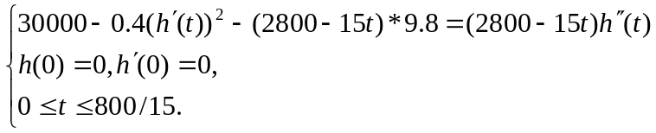
令：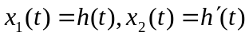，则有
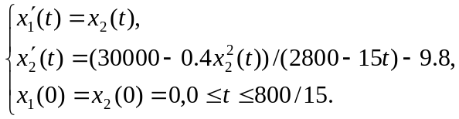

计算结果：第一级火箭燃烧完毕瞬间：t=53.333秒，高度：2620.0(米)，速度：114.6米/秒，加速度：5.2米/平方秒。

第二级火箭：模型建立
设时间变量t，高度为h(t)。第二级火箭模型为
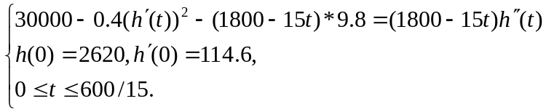
令：，则有
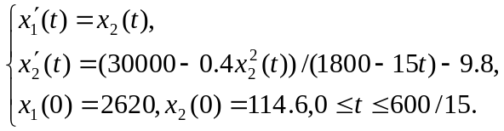

计算结果：第二级火箭燃烧完毕瞬间：t=93.333秒，高度：9400.2米，速度：205.2米/秒，加速度： -2666.0米/平方秒。

火箭的最大高度：模型建立
设时间变量t，高度为h(t)。第二级火箭模型为
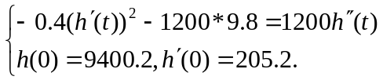
计算结果：达到最高点时间t=93.333+15.31=108.643秒，高度： 10733米。

